„DRUŠTVENE MREŽE“ U ŽIVOTINJSKOM SVIJETU

Internet. Google. Facebook. Instagram. Twitter. Svi znamo sve o svima i svi smo umreženi u hrpu sustava a od informacije o svemu i svačemu dijeli nas tek klik ili dva. U današnje vrijeme opće informatizacije brojnih procesa na praktički svim razinama ljudske djelatnosti i umrežavanja sustava, iznimno je interesantno osvrnuti se i na njihove ekvivalente prisutne svugdje u prirodi. Iako su informatički sustavi i procesi novitet ljudske evolucije, daleko od toga da smo pioniri ovoga „sporta“. Štoviše, jedna mnogo suptilnija forma komunikacije i „umrežavanja“ radi prijenosa informacija prisutna je odvajkada i u životinjskom svijetu! Naime, obrada informacija u skupinama životinja događa se ne samo u njihovu mozgu, već i u njihovoj „društvenoj mreži“ a ovaj članak posvećen je upravo tim fenomenima!

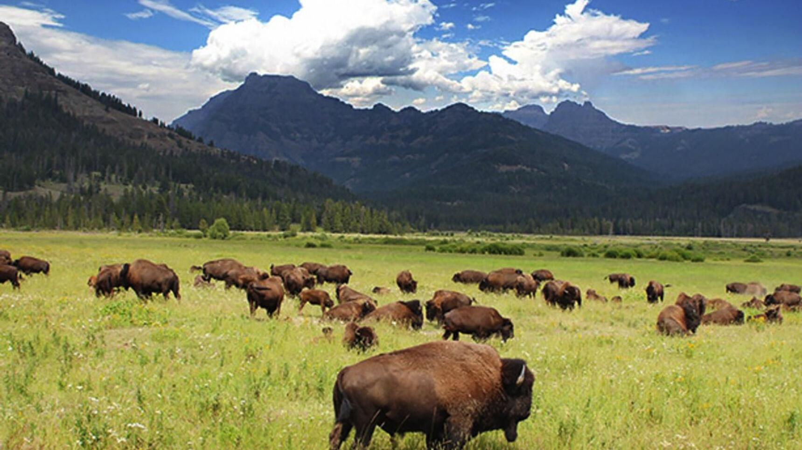

Danas ćemo, između ostalog, razmotriti ne samo biološke mehanizme komunikacije između životinja i prirode, već i one daleko suptilnije, značajnije i već desetljećima zanemarivane, a koje ujedno kriju odgovor na pitanje: da li je komunikacija između vrsti – ponajprije ljudske i životinjskih - uopće moguća? Odrastajući u suvremenom svijetu uglavnom smo izgubili sposobnost jasnog komuniciranja s prirodom i životinjama, te ih – uz izuzetak kućnih ljubimaca – većinom više ne prepoznajemo kao suputnike na svome životnom putu. U drevno je doba zajedništvo sa svekolikom prirodom bilo dio iskustva svakog čovjeka no u današnjem je svijetonadzoru potisnuto kontinuiranom zauzetošću, osjećajima odvojenosti od prirode, kao i iluzije ljudske dominacije nad planetom. Posljedice ovih antripoloških trendova su, kao što već znate, ubrzano uništavanje okoliša, izumiranje vrsta te sve prisutniji osjećaji tjeskobe, beznađa i izolacije. Pa ipak, davno se zaboravljena i strogo tajnama zaključana vrata postupno ponovno otvaraju. Sve više ljudi uviđa da smo suštinski i neraskidivo povezani sa Zemljom i raznolikim oblicima života koji je, pored nas samih, nastanjuje. Polako učimo surađivati ​​s drugim stanovnicima Zemlje umjesto da ih samo “toleriramo”. No, da bismo što smislenije započeli ovaj članak a da vam se ne učini da ulazimo u sferu čistog SF-a, ispričat ću vam jednu istinitu priču, na temu koje su snimljeni i brojni dokumentarci. U davno doba - a u određenim izoliranim zajednicama i danas – svi su lovci bili „trackeri“(tragači). Praiskonski trackeri, međutim, nisu slijedili samo životinjske tragove koje bi one fizički ostavljale u blatu, na stablima drveća, u obliku fecesa, isl. već su slijedili i tzv. „silver line“, energetsku srebrnu nit, putem koje su s određenom životinjom stupali i u duhovni kontakt, što im je omogućavalo i određeni vid izravne komunikacije s njima.

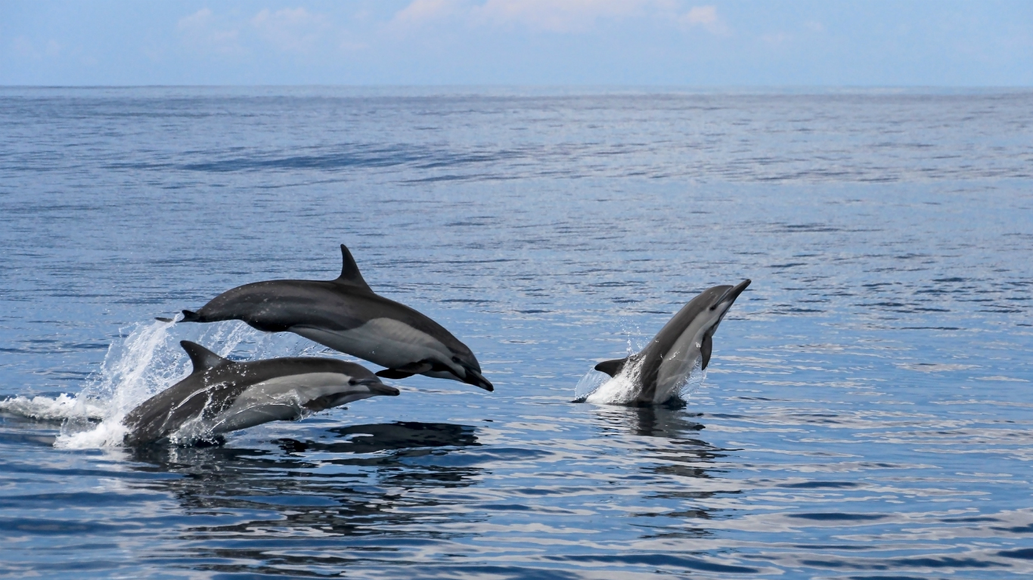

Naravno, tu moramo nužno ubaciti i pokoju notu kvantne fizike, kako bismo barem donekle objasnili kako cijela stvar funkcionira. Osnovna pretpostavka iza cijele priče jest, naravno, ona da smo svi mi satkani od čiste energije. Ukratko, ukoliko rastavimo bilo koje živo biće, kao i neživu tvar, na one najsitnije, osnovne čestice, pa nastavimo cjepkati na još manje čestice od toga, znanstvenim putem dolazimo do istih onih spoznaja do kojih su drevni mudraci, šamani, jogiji i drugi posvećenici došli intuitivnim putem stotinama godina prije!
Zasigurno ste gledali film „Avatar“, zar ne? E sad, ona prekrasno prikazana povezanost svih živih bića na mjesecu/planetu Pandori, zapravo je realističnija nego što smo se, barem donedavno, usudili i nadati! Zahvaljujući najsuvremenijim istraživanjima, međunarodni timovi znanstvenika konačno nam pružaju dokaze o obradi informacija koja se događa ne samo u fizičkoj strukturi pojedine životinje, već i u strukturama čitavih životinjskih skupina.
Tko se, dakle, u određenoj skupini životinja bavi novim informacijama koje dolaze iz okoliša? Istraživači sa Sveučilišta Konstanz i Instituta Max Planck otkrivaju nam da odgovor ne leži u pitanju tko, već u pitanju gdje: naime, informacije mogu obrađivati ne samo pojedine životinje, već i nevidljive veze između njih! Vidite, navedena studija pokazuje da životinje mogu kodirati informacije o svom okolišu u samoj strukturi svojih skupina te pruža rijetki uvid u to kako su se životinjski kolektivi sposobni prilagoditi svijetu koji se mijenja.
Naravno, prva biheviorističa pretpostavka jest, da bi nam određeno ponašanje bilo od koristi, treba se modulirati prema onome što se događa u svijetu oko nas. To možda najlakše uočavamo na sebi samima kada reagiramo na iznenadnu buku: u prepunoj ulici usred bijela dana, buku vjerojatno nećemo ni primjetiti, no u nepoznatoj uličici u tami, „zastat“ će nam srce! Ovakva modifikacija ponašanja ovisna o kontekstu – poznata i kao plastičnost ponašanja - vrlo je dobro proučena na pojedinim životinjama, no ono što je mnogo manje poznato jest kako se ovaj proces odvija u većim skupinama životinja, odnosno, kako znaju da se npr. približava neka opasnost i u slučajevima kada su dobrano udaljeni od nje?! Opasnost je svakako jedna od najvažnijih pojava na koje životinje trebaju odgovoriti ako žele preživjeti.
No, kako ispada, izuzev one fizičke osnove koja im služi za pravodobno signaliziranje, poput vida, sluha, njuha, prijenosa vibracija u tlu, isl. u samom tkanju prirode postoje i mnogo suptilniji mehanizmi komunikacije među živim bićima – a svode se na prijenos informacija putem svojevrsnog energetskog otiska.
Već se zadnjih nekoliko desetljeća u znanstvenim krugovima vode polemike o mogućnosti telepatske komunikacije među životinjama, pri čemu su najbanalniji primjer psi. Naime, nova studija objavljena u žurnalu Learning & Behaviour otkriva da se psi najvjerojatnije rađaju s telepatskim sposobnostima. Pritom bih željela posebno istaknuti da, kada koristimo termin „pas“, ne mislimo samo na domaćeg psa (Canis lupus familiaris), već i na ostale pripadnike porodice Canida, konkretno, i vukove (Canis lupus). Monique Udell, diretkotica Human-Animal Interaction Laboratory-a i njen tim znanstvenika sa Sveučilišta Floride istraživao je kako domaći psi uspijevaju detektirati obično dobro skrivena, osobna stanja ljudi. Jesu li psi rođeni s takvim sposobnostima ili ih stječu s vremenom i iskustvom?
Da bi dobili odgovore na ova pitanja dr. Udell i njen tim pristupili su izvođenju dvaju eksperimenata u koje su uključili domaće pse, ali i vukove.
U eksperimentima su životinjama dali dvije mogućnosti: da „žicaju“ hranu od osobe sklone životinjama ili od osobe koja nije privržena životinjama. Zanimljivo je da su vukovi, baš poput domaćih pasa, uvijek prilazili osobi sklonoj životinjama, bez obzira na činjenicu da je ne poznaju. To je demonstriralo da su obje vrste – pripitomljena i divlja – imale mogućnost usklađivanja ponašanja s ljudima koji su gajili određene pozitivne osjećaje prema njima.
Po tome su zaključili da su navedeni Canidi najvjerojatnije rođeni s telepatskim sposobnostima; naime, vukovi korišteni u eksperimentu nisu imali nekog prethodnog doticaja niti iskustva s ljudima, za razliku od tipičnih kućnih pasa koji su toliko sinkronizirani s nama, da su „žicanje“ uzdigli na razinu umjetnosti (s čime ćete se zasigurno složiti ukoliko ste barem jednom u životu imali psa!).

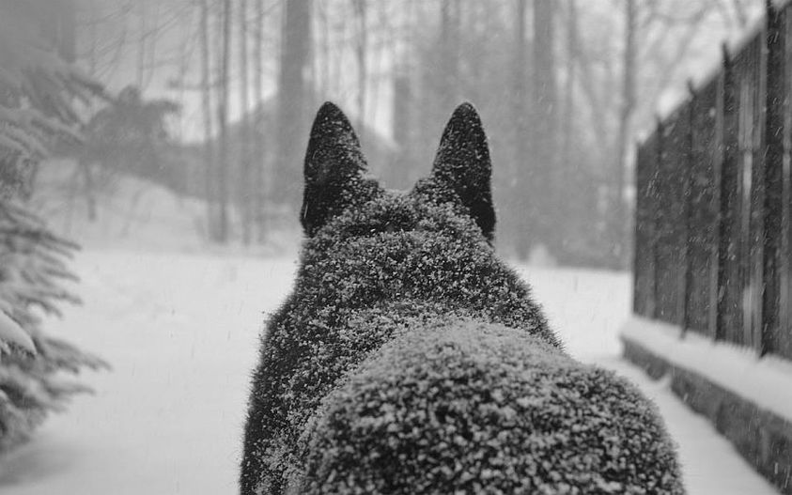
Osobno, osim s divljim životinjama, radim i sa psima svaki bogovetni dan posljednjih 13 godina, kao pet sitter, trener i groomer, i s ovim se itekako mogu složiti! Uzmimo nekoliko primjera: posjećujete veterinara sa psom po prvi puta u njegovu životu. Velik će ih broj, nevezano s time što nemaju aposlutno nikakvih prethodno stečenih negativnih iskustava, na ulazu u kliniku reagirati strahom! Čak i ukoliko u datom trenutku oko njih nema ama baš niti jednog ustrašenog psa! Ili, pas po prvi puta dolazi na grooming tretman (kupanje i šišanje). Grooming uključuje dosta postupaka koji mogu biti krajnje stresni, pa čak i opasni za nenavikle pse, poput ispuhivanja vlage iz dlake tzv. blasterima (izuzetno jakim i bučnim strojevima nalik na usisavač, koji ispuhuju snažan mlaz zraka, umjesto da ga usisavaju), rukovanje mašinicama, škarama, nail-cliperima, isl. Rekacija nenavikla psa na ovakve postupke uvijek je, i bez iznimke, strah, zbog čega je i mogućnost ozljede (i psa i groomera) velika. Ujedno, do sada nisam srela psa koji se nije smirio jednostavnim prijenosom umirujuće energije, čak i kada se radilo o „divljacima“ iz azila!
Međutim, barem po mome iskustvu, animalna telepatija, kako je ja volim nazivati, nije racionalan proces, kao što nije niti racionalna komunikacija. Racio nastupa tek kasnije, i to samo kod nas ljudi. Animalna telepatija čista je empatija, čiji dojmovi posredstvom intuicije poprimaju određeni smisao, koji potom racionalni um može (ali i ne mora, u slučaju životinja) prevesti kao svojevrsni „jezik“ odnosno sredstvo komunikacije. Vrlo suptilne, doduše, ali nedvosmislene komunikacije. Naravno, dodamo li tome standardnu komunikaciju prirođenu svim živim bićima – onu neverbalnu, koju nazivamo i „govorom tijela“- kao i onu verbalnu (bilo da se radi o ljudskom govoru ili psećem lavežu, režanju, cviljenju, isl.) dobivamo jednu sasvim novu dimenziju razumijevanja interspecijalne komunikacije, odnosno, komunikacije među vrstama!
E sad, da vam ne bajam dalje o suptilnom prijenosu informacija iz vlastita iskustva i na makrorazini, predstvaila bih vam i jednog znanstvenika čiji rad doslovno mijenja našu percepciju i otkriva fantastičnu komunikaciju na mikrorazini - dr. Pjotra Garjarjeva, koji je uspio presresti komunikaciju između molekula DNK uz pomoć fotona UV svijetla! Štoviše, Garjarjev je prije kojih tridesetak godina cijelu znanstvenu zajednicu ostavio u čudu kada je uspio prenijeti poruke DNK jednog organizma u embrij drugog – konkretno, uz pomoć laserske zrake prebacio je poruku iz žabljeg DNK u DNK embrija daždevnjaka, nakon čega se ciljani embrij razvio u – žabu! Garjarjev je, nadalje, otkrio i da takva komunikacija nije nešto što se događa isključivo unutar individualne stanice, već i između skupina stanica. Naime, dr. Garjarjev tvrdi da organizmi koriste „svjetlo“ kako bi „komunicirali“ s drugim organizmima, što objašnjava telepatiju i ESP. Drugim riječima, sva živa bića satkana od stanica na ovome svijetu, daleko prije pojave računala, imaju svoj vlastiti bežični internet baziran upravo na svojoj nevjerojatnoj DNK!
U nadi da smo vas zainteresirali za temu i potakli znatiželju u pravcu ovih još neistraženih smjerova punih potencijala, ostavljamo vas podjednako i mašti i znanosti jer, ne zaboravite – mašta je jedna od najvažnijih i najpotrebnijih osobina ljudske psihe, bez koje ne bi bio moguć ni napredak znanosti i umjetnosti!
Ivana Janković
Croatian Wildlife Research and Conservation Society

